Смоленский государственный университет
кафедра литературы и ЖУРНАЛИСТИКИ
Конференция «Современные пути изучения литературы»
11–12 мая 2018
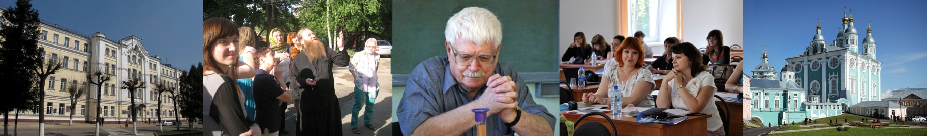
Смоленск – древний русский город, насчитывающий 1150-летнюю историю. Он всегда был щитом на пути к сердцу России – Москве. Родина основателя русского оперного искусства Михаила Ивановича Глинки, первого космонавта Юрия Алексеевича Гагарина, выдающегося поэта и редактора, автора бессмертного «Василия Теркина» Александра Трифоновича Твардовского. Поле широкой деятельности в области русского искусства мецената коллекционера и художницы Марии Клавдиевны Тенишевой.
Смоленский государственный университет, в 2018 году отмечающий свой 100-летний юбилей, славится своими научными школами. У филологов это Филологическая школа профессора В.С. Баевского, школа квантитативной лингвистики профессора Г.Г. Сильницкого, школа стилеметрии профессора С.Н. Андреева, школа русской ономастики профессора И.А. Королевой, научно-исследовательский центр «Смоленские говоры» (руководитель профессор Л.З. Бояринова), центр изучения творчества А.Т. Твардовского (координатор доцент О.А. Новикова).
Кафедра литературы и журналистики уже более 20 лет проводит ежегодную научную конференцию «Современные пути изучения литературы». Визитной карточкой этой конференции стал интерес к актуальным, эффективным методикам исследования текста, сочетающим традиционный и инновационный подходы, точные методы, поиск путей интеграции литературоведения, лингвистики, философии и других дисциплин.
Конференция призвана направить общие усилия ее участников на нахождение новых методов решения существенных вопросов истории и теории литературы, теории перевода и доказать их действенность. Заявленная проблематика и неограниченность материала исследования призваны открыть перспективы для новых, в том числе коллективных исследований.
Основные направления работы конференции:
• пути сближения литературоведения и лингвистики
• классические и современные методы анализа текста
• поэтика стихотворного текста
• проблемы литературного нарратива
• проблемы жанра и стиля
• интертекст, подтекст и предтекст в исследовании художественной речи
• грамматика сюжетов
• современные проблемы текстологии
• проблемы дискурса и текста
• стиль в дискурсе и тексте
• текст в рамках когнитивно-дискурсивной парадигмы
• концептуальное пространство текста
• метафора и текст
• прагматические особенности текста и дискурса
Проведение конференции планируется с 11 по 12 мая 2018 года
в Смоленском государственном университете по адресу: г. Смоленск, ул. Пржевальского, 4.
Заявки на участие в конференции с указанием ФИО, ученой степени, научного звания, места работы и должности, темы доклада с кратким изложением предполагаемого выступления (до 2000 знаков) принимаются до 30 апреля 2018 года по адресу: istlit-1@yandex.ru Материалы конференции будут опубликованы в издании, индексируемом в РИНЦ.
Все расходы несут сами участники или командировавшая их сторона.
Размещение в гостинице университета.
Стоимость одноместного номера в гостинице – 1900 р.,
двухместного номера (эконом-класс) – 2800 р.

